NAVODILA ZA DELO ZA UČENCE
Splošno navodilo
Naloge ali vprašanja, ki so označena z zvezdico, so izbirna: lahko jih narediš, lahko pa jih izpustiš.

Good morning, children.  How are you?

Čisto za začetek ponovi nekaj temeljnih znanj:
https://www.liveworksheets.com/worksheets/en/English_as_a_Second_Language_(ESL)/Numbers/Numbers_1-20_ep32123tj
https://www.liveworksheets.com/worksheets/en/English_as_a_Second_Language_(ESL)/Toys/Toys_(listen_and_choose)_ot1373gz
Ni problema, kajne?

Ponovimo
Osebe opisujemo z več lastnostmi: povemo kakšnega spola je, velikost, dolžino in barvo las....
Primer: He's a boy. He's short. He's got short brown hair.
Lahko opišemo tudi barvo oči: He's got blue eyes.

V zvezek opiši 2* osebi: svojo mamo ali očeta, brata ali sestro. Glej primere opisov oseb s kartic.

Dvakrat glasno preberi pismo, v katerem je Greg opisal svoja prijatelja.

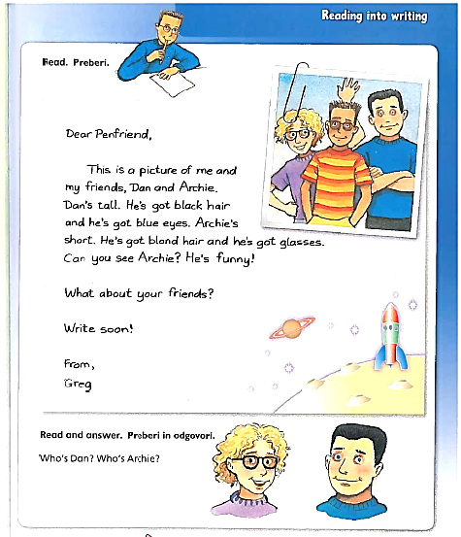

Napiši Gregu pismo, v katerem boš opisal svoja prijatelja.
Pismo mi pošlji do 8.5.

Čestitam, odlično ti gre. 
So bile naloge ali vprašanja težka? Imaš kakšno vprašanje zame? Napiši mi: jozica.frigelj@guest.arnes.si

Pazi nase.

